II Всероссийская научно-практическая конференция с международным участием

«социально-психологические проблемы просоциального поведения современного поколения детей и молодежи»

Пленарное заседание (КФУ) 28 сентября, начало работы с 10.30 -13.30.
Платформа: Яндекс. Телемост
https://telemost.yandex.ru/j/66854616831976201526283564875897999171

Секционные заседания 29 сентября, начало работы 10.00
Секция 1. Проблемы формирования культуры безопасности жизнедеятельности в образовательной среде. https://trueconf.sevsu.ru/c/0032017293
Секция 2. Обучение и воспитание детей и молодёжи в условиях трансформации образовательной среды. https://trueconf.sevsu.ru/c/6461967031
Секция 3. Проблемы развития и коррекции психического и психологического здоровья детей и молодежи в условиях транзитивности. https://trueconf.sevsu.ru/c/6461967031
Секция 4. Формирования личностной и социальной идентичности детей и молодежи в поликультурном обществе. https://trueconf.sevsu.ru/c/0032017293
Секция 5. Направления и методы работы с детьми и молодежью в условиях информационной войны с Россией. https://trueconf.sevsu.ru/c/0032017293
Секция 6. Социально-значимые инициативы: вопросы адаптации, интеграции и межкультурного общения. https://trueconf.sevsu.ru/c/0032017293
Интерактивная сессия: 29 сентября, начало работы 14.30 – 16.00
ДиСКУССИОННАЯ ПЛОЩАДКА: 14.30 – 16.00
https://trueconf.sevsu.ru/c/0032017293
МАСТЕР-КЛАСС: 14.30-16.00.
https://trueconf.sevsu.ru/c/6461967031

Алгоритм подключения к trueconf изложен на след. стр.

Перейдите по полученной ссылке в браузере:
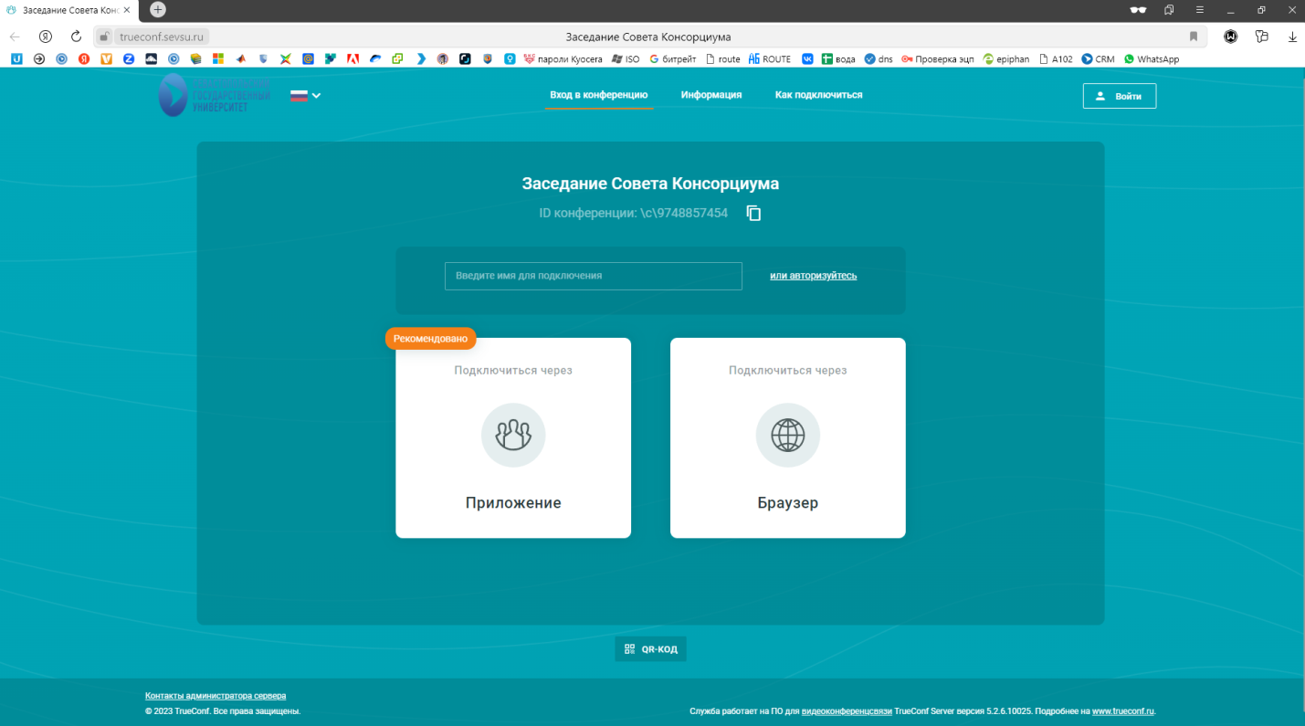

1-й способ: подключение в браузере
(ограниченный функционал)

- Введите имя и выберите подключение через браузер:
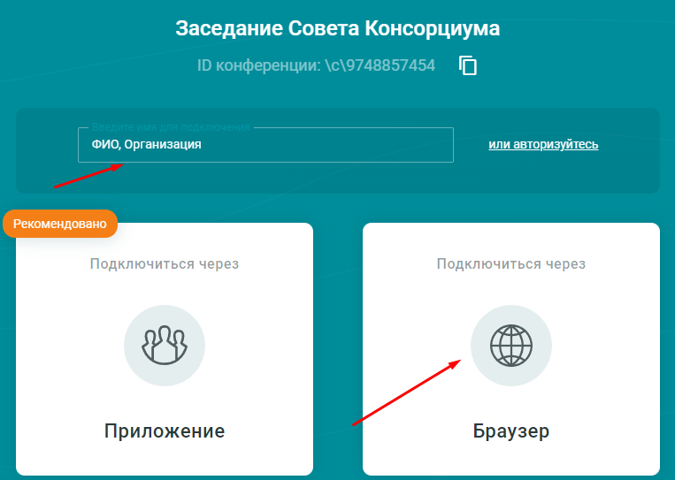

- Дайте разрешение на доступ к камере и микрофону:
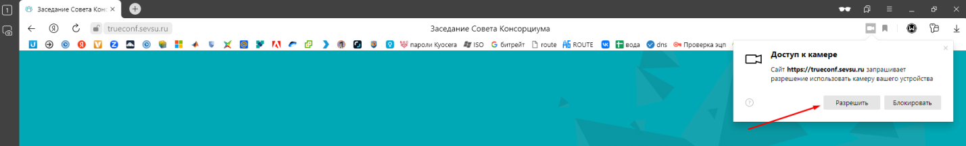

- Нажмите подключиться:
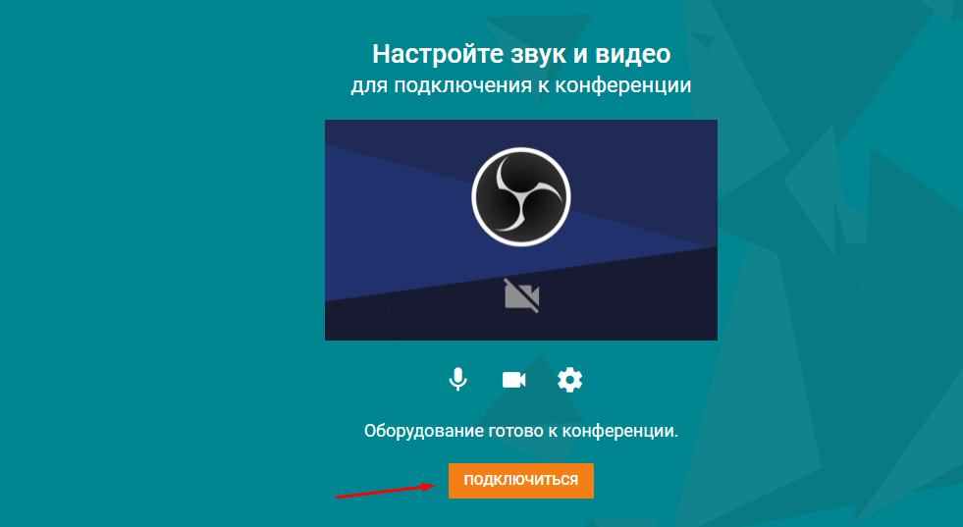

- Поздравляем, у Вас получилось присоединиться к конференции:
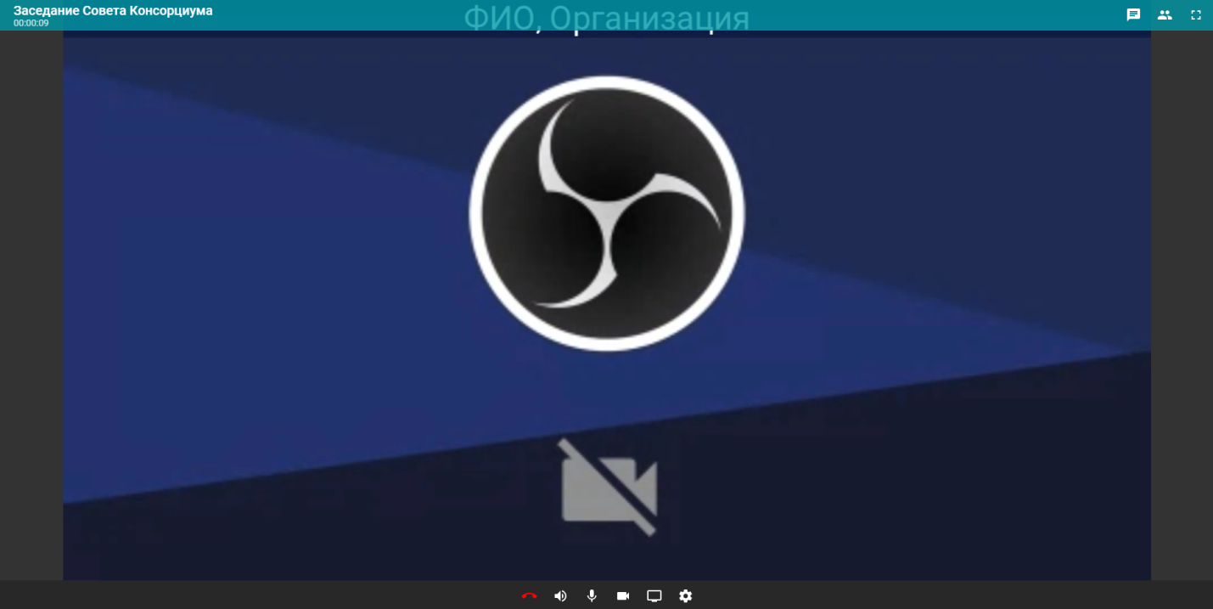

- Показ контента:
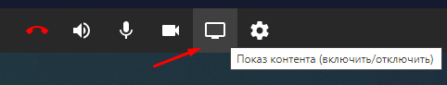

- Выберите, что именно показывать:
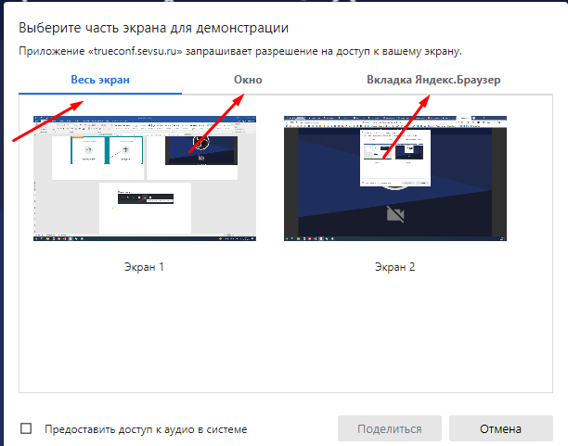

Для контента со звуком необходимо поставить галочку внизу на доступ к аудио в системе.
Для презентаций, открытых в полный экран, рекомендуется выбор всегоэкрана.

2-й способ: подключение в приложении
А) Введите имя и выберите подключение через браузер:
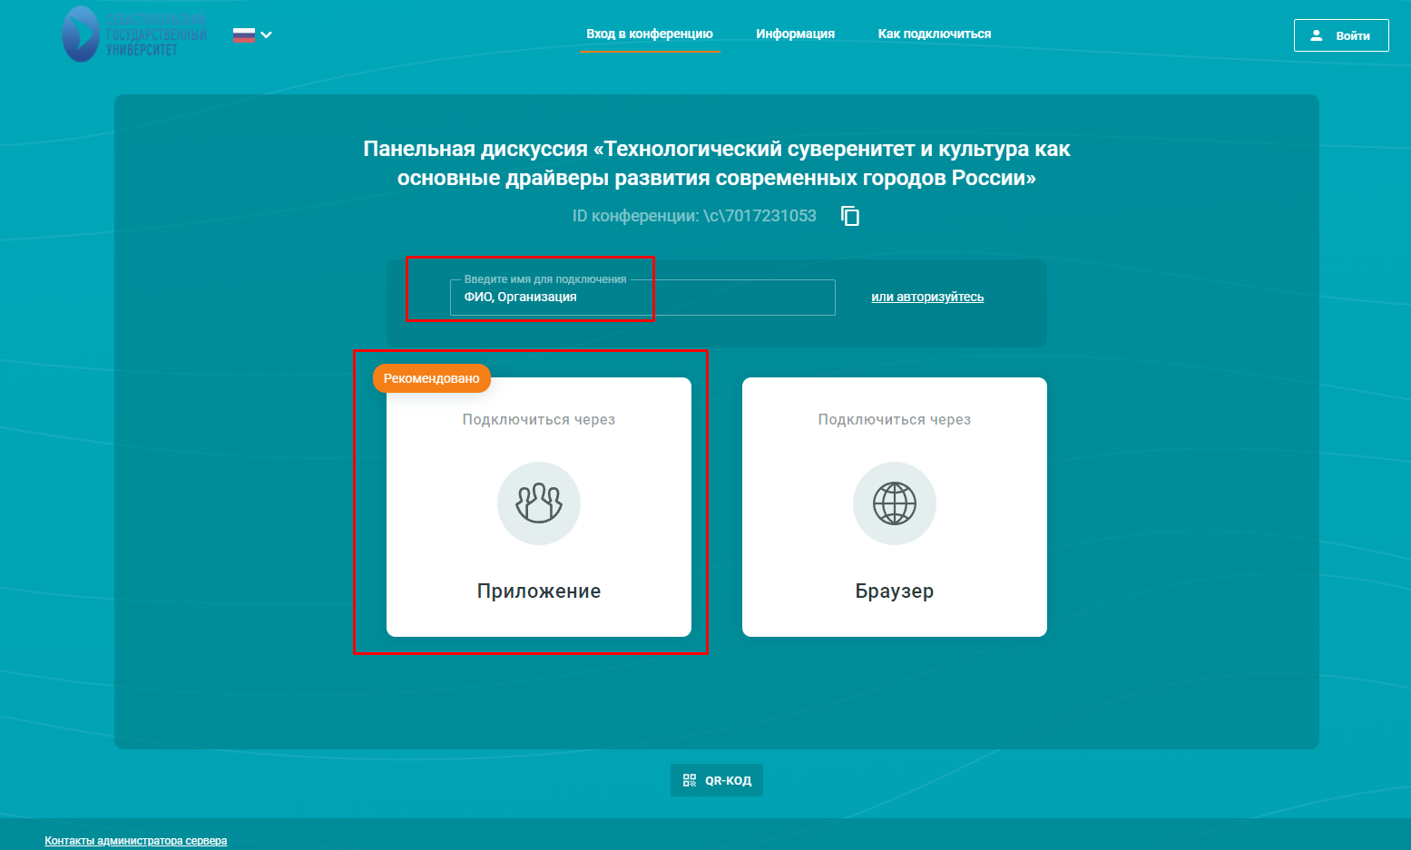

Б) Загрузите и установите приложение, если у Вас его не было:
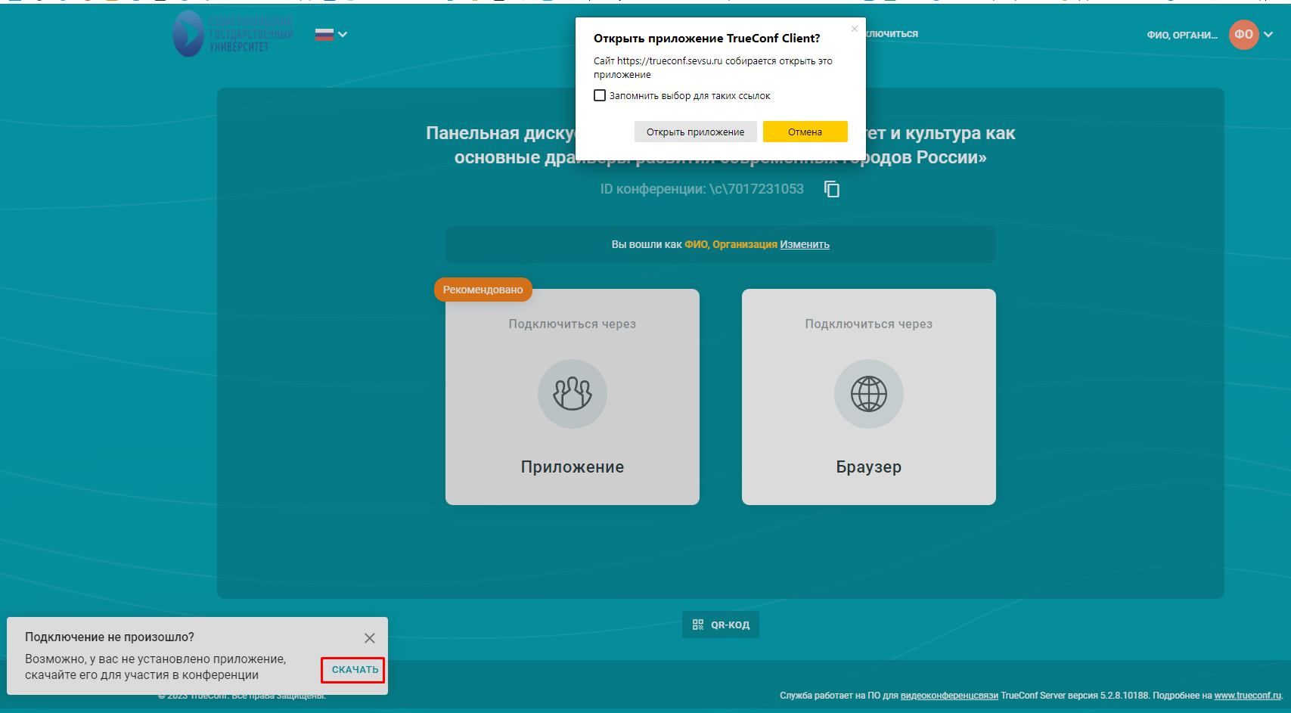

В) Выберите открыть приложение, если оно уже у Вас установлено

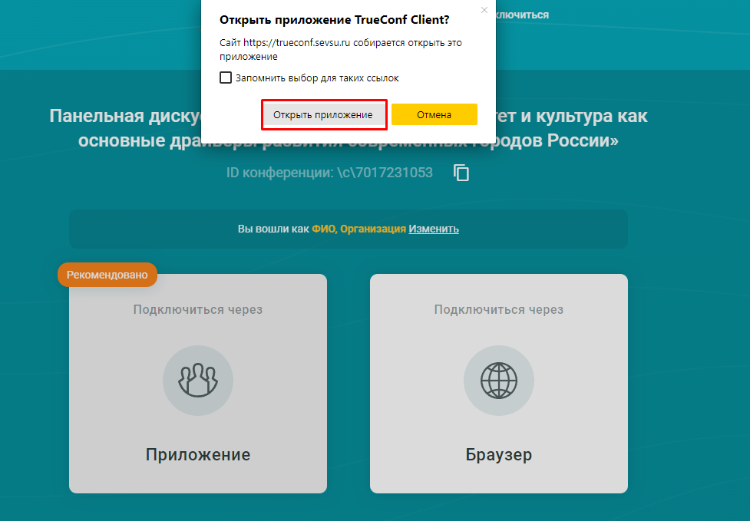
Г) Для демонстрации контента нажмите на кнопку внизу “Показ конента”:
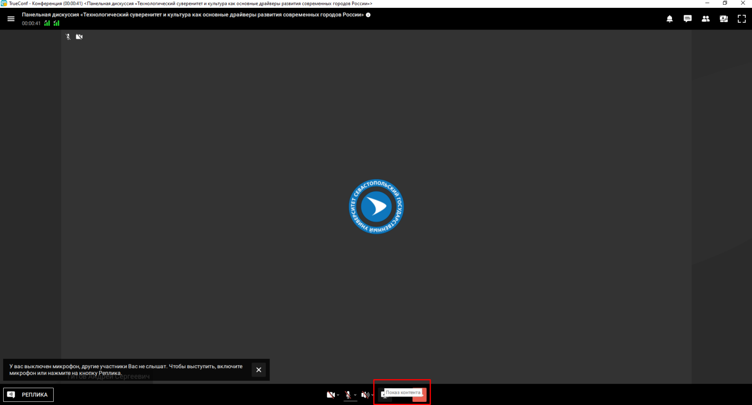

Д) Демонстрация экрана целиком/выбранного Вами открытого ранее приложения:
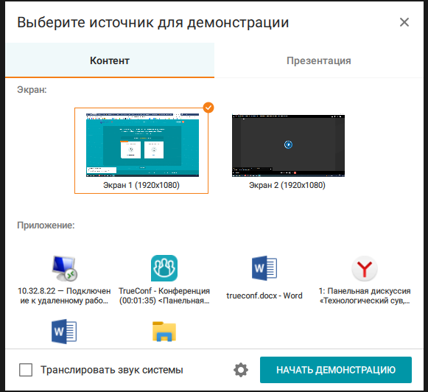
Нажмите начать демонстрацию.
Е) Демонстрация презентаций microsoftpowerpointв форматах pptи pptx
(требуется предварительная загрузка презентации в систему):
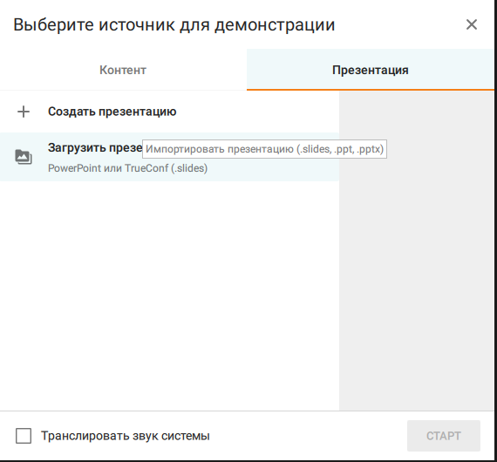

Ж) Установите галочку внизу “Транслировать звук системы”, если в презентации есть аудио/видео контент, который необходимо передать в видеоконференцию и нажмите кнопку “Старт”:
